订阅管理

订阅管理

功能说明
用于配置下单、取餐等业务通知。微信侧负责服务类目和订阅模板，银豹侧负责保存对应模板 ID 并启用通知。

配置前准备
- 使用小程序管理员账号登录微信公众平台。
- 根据实际业务添加对应服务类目。
- 在微信订阅消息模板库中添加需要的通知模板。

微信侧配置
- 登录微信公众平台，进入【设置 → 基本设置】，确认服务类目满足通知模板要求。
- 进入【功能 → 订阅消息】，从公共模板库添加所需模板。
- 按模板要求选择关键词并提交。
- 在【我的模板】中复制模板 ID。

银豹侧配置
操作路径：云后台 → 设置 → 网店 → 小程序装修 → 前往装修 → 设置 → 订阅管理
- 找到对应通知类型。
- 填入微信侧复制的模板 ID。
- 启用通知并保存。
- 使用测试订单验证通知是否能正常到达并跳转到正确页面。
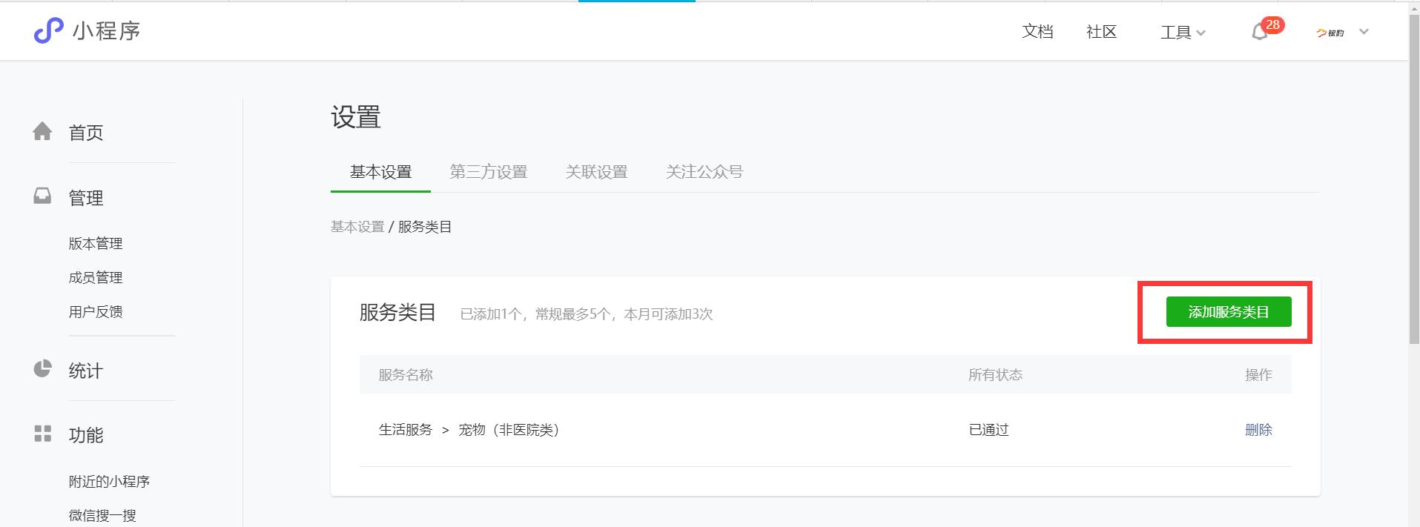
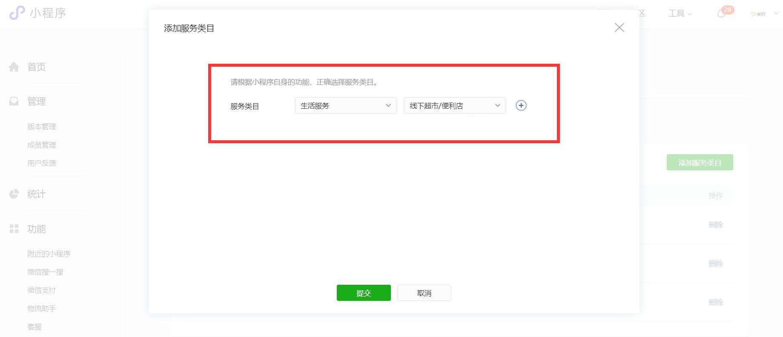
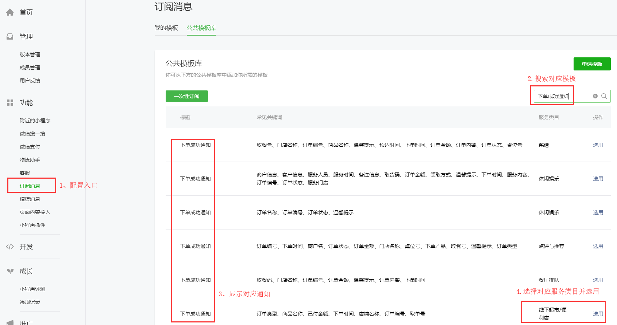
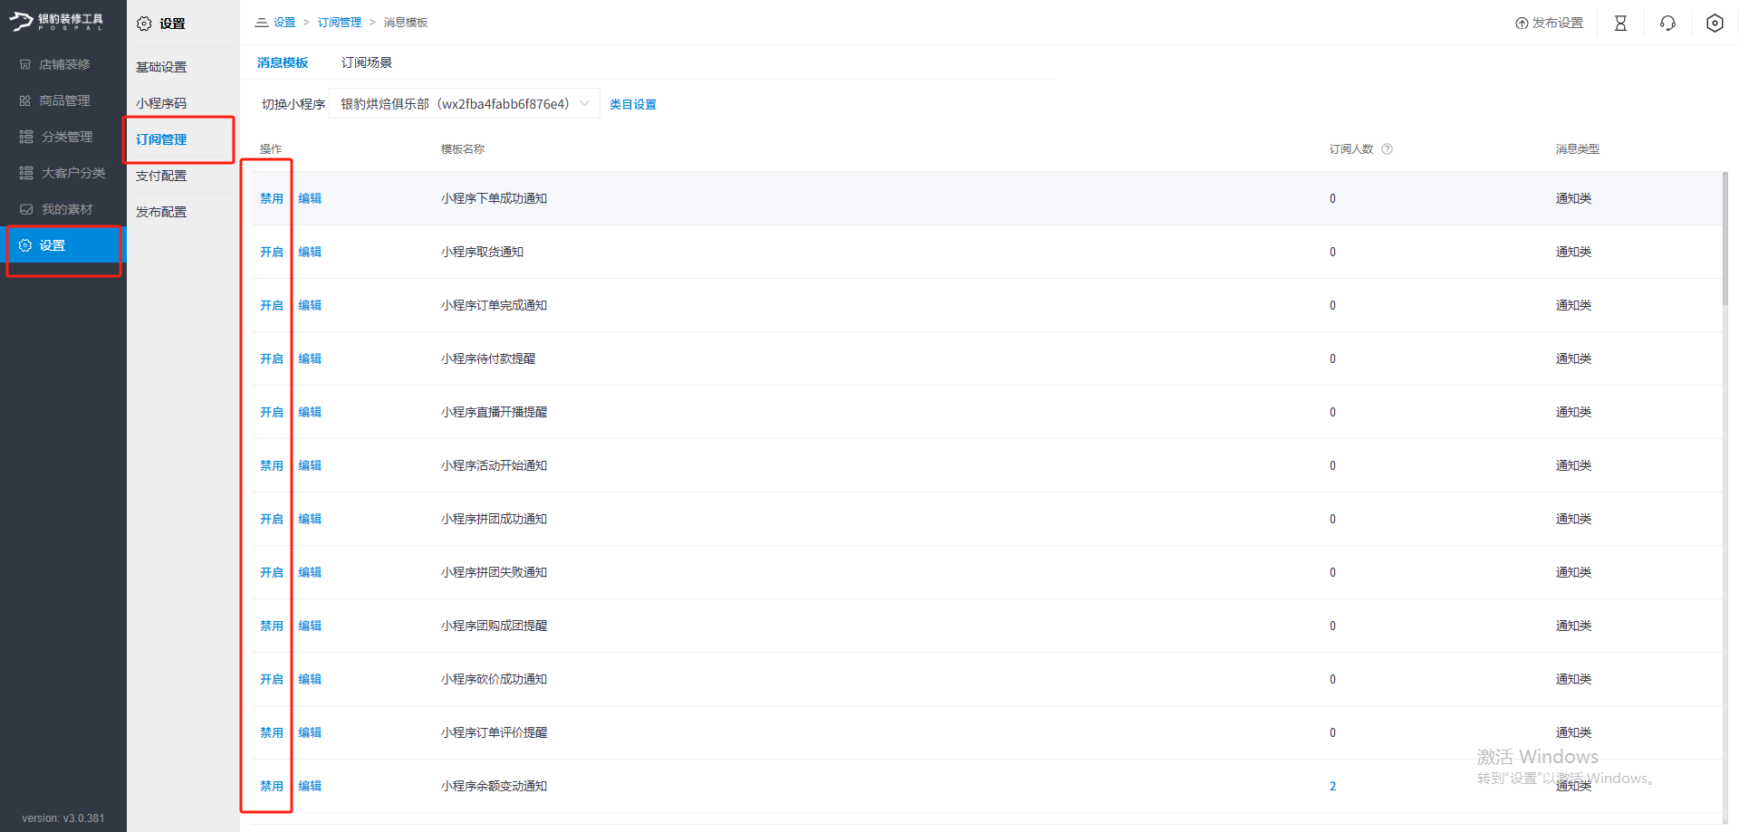

常见检查
- 收不到通知：先检查顾客是否主动订阅，再检查模板 ID、服务类目和通知开关。
- 取餐通知：同时核对现烤 KDS 或收银端的取餐完成流程是否已执行。
- 提示模板不存在：清理无效或重复模板，并重新保存当前有效模板 ID。

